Título do trabalho (14 PT TYPE SIZE, UPPERCASE, BOLD, CENTERED)

Author1, Author2 (Authors’ Names, 12 pt Type Size, Centered Under the Title)

Email: [autor1, autor2]@inep.ufsc.br (10 pt Type Size, Centered Under the Authors’ Names)

# I. Introdução

Este resumo descreve o *template* para composição dos trabalhos apresentados no seminário anual do Instituto de Eletrônica de Potência.

## A. Composição do Resumo

Recomenda-se que o corpo do resumo possua os seguintes segmentos: (1) Introdução; (2) Desenvolvimento; (3) Discussão dos resultados; e (4) Conclusões. As referências bibliográficas ao final do documento também são admissíveis.

Somente resumos em língua portuguesa e em conformidade com o *template* serão aceitos. A submissão deve ser por meio de arquivo PDF. O limite é de 2 páginas já considerando a lista de referências bibliográficas.

## B. Edição do Texto

Os manuscritos devem ser preparados em formato A4 (297 mm x 210 mm) como demonstrado neste exemplo. A opção pelo editor de texto Word® do Windows é recomendada. A descrição das fontes e os respectivos tamanhos são descritos na Tabela I.

TABELA I

Tamanho das Fontes

|  |  |  |  |
| --- | --- | --- | --- |
| **Style** | | | |
| **Size**  **(Points)** | **Normal** | **Negrito** | **Itálico** |
| 8 | Texto em Tabelas |  |  |
| 9 | Legendas Figuras |  |  |
| 10 | Email dos Autores | Legenda em Tabelas | Palavras em língua inglesa |
| 12 | Nome dos Autores |  |  |
| 14 |  | Título do Trabalho |  |

# II. organização do resumo

Esta seção sugere uma estrutura organizacional para a composição do resumo.

## A. Organização Geral

Algumas observações e comentários acerca da composição do documento.

1) Título: O título do resumo deve descrever a essência do trabalho. Neste contexto, este deve ser concebido com sensatez e objetividade no intuito de elucidar as informações relevantes descritas no corpo do texto. Empregar Fonte 14 em Negrito.

2) Introdução: Nesta seção deve descrever o problema que será abordado e a proposta para a solução frente ao estado da arte. Evite a exposição extensa acerca da revisão bibliográfica do problema a ser abordado. O uso de referências contorna esta problemática.

3) Corpo do Texto: Redação do texto de forma concisa e objetiva para a descrição das informações pertinentes que compõe o trabalho. A organização por meio de subseções é admissível no intuito de auxiliar a estruturação do documento.

4) Conclusão: As conclusões devem redigidas no intuito de elucidar os principais resultados obtidos e, por consequência, enaltecer as contribuições propostas. A descrição de potenciais aplicações faz-se necessário.

5) Referências: A citação de referências auxilia na composição do trabalho tanto a nível de contextualização quanto as contribuições propostas frente ao estado da arte. Recomenda-se citar estas através da notação IEEE, ou seja, números cardinais entre colchetes na sequência que forem apresentados no corpo do documento. O auxílio de softwares como o Endnote® é pertinente na organização desta seção.

# III. outras instruções

## A. Número de Páginas

O documento deve possui no máximo de 2 páginas, considerando todas as seções, assim como, as referências bibliográficas. Em função deste limite é necessário conceber o resumo de forma concisa e com objetividade, enaltecendo as contribuições propostas.

## B. Figuras e Tabelas

As Tabelas e Figuras podem ser inseridas no texto no âmbito de corroborar e validar as informações descritas no corpo do texto. Ressalta-se que tanto as Figuras, quanto as Tabelas deverão empregar legendas em conformidades com as especificações elucidadas na Tabela I.

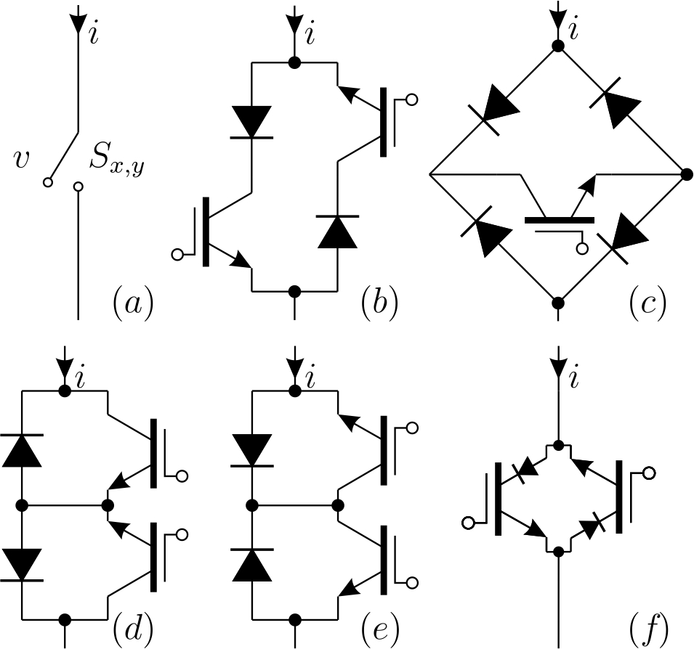

Fig. 1. Distintas realizações dos interruptores de quatro quadrantes por meio de dispositivos semicondutores comerciais.

## C. Equações

Todas as equações deverão ser numeradas à direita e compostas de forma compacta. O emprego de softwares como Aurora® ou MathType® são pertinentes para a manipulação destas informações. Estas expressões fazem parte do corpo do texto, logo a sua descrição considera que:

, (1)

é parte do parágrafo considerando:

 - Ondulação de corrente;

 - Valor de pico da corrente de fase [A];

# IV. CONCLUSão

Este resumo foi redigido em conformidade com o *template* sugerido pelo comitê de organização do Seminário Anual do Instituto de Eletrônica de Potência.

REFERências Bibliográficas

[1] C. T. Rim, D. Y. Hu, G. H. Cho, “Transformers as Equivalent Circuits for Switches: General Proof and D-Q Transformation-Based Analysis”, *IEEE Transactions on Industry Applications*, vol. 26, nº 4, pp. 832-840, July/Aug. 1990.

[2] E. A. Vendrusculo, J. A. Pomilio, “Motores de Indução Acionados por Inversores PWM-VSI: Estratégias para Atenuação de Sobretensões”, *Eletrônica de Potência –SOBRAEP*, vol. 8, nº 1, pp. 49-56, June 2003.

[3] S. A. González, M. I. Valla, C. H. Muravchik, “A Phase Modulated DGPS Transmitter Implemented with a CMRC”, *in Proc. of COBEP*, vol. 02, pp. 553-558, 2001.

[4] N. Mohan, T. M. Undeland, W. P. Robbins, *Power Electronics: converters, applications, and design*, John Wiley & Sons, 2a Edição, Nova Iorque, 1995.

[5] T. A. Lipo, M. D. Manjrekar, “*Hybrid Topology for Multilevel Power Conversion*”, U.S. Patent 6 005 788, Dez. 21, 1999.

[6] *IEEE Recommended Practices and Requirements for Harmonic Control in Electrical Power Systems*, IEEE Std. 519-1992, 1993.

[7] SW Technologies, “SWDW Converter”, 2001. [Online]. Disponível: www.sw.com.br.